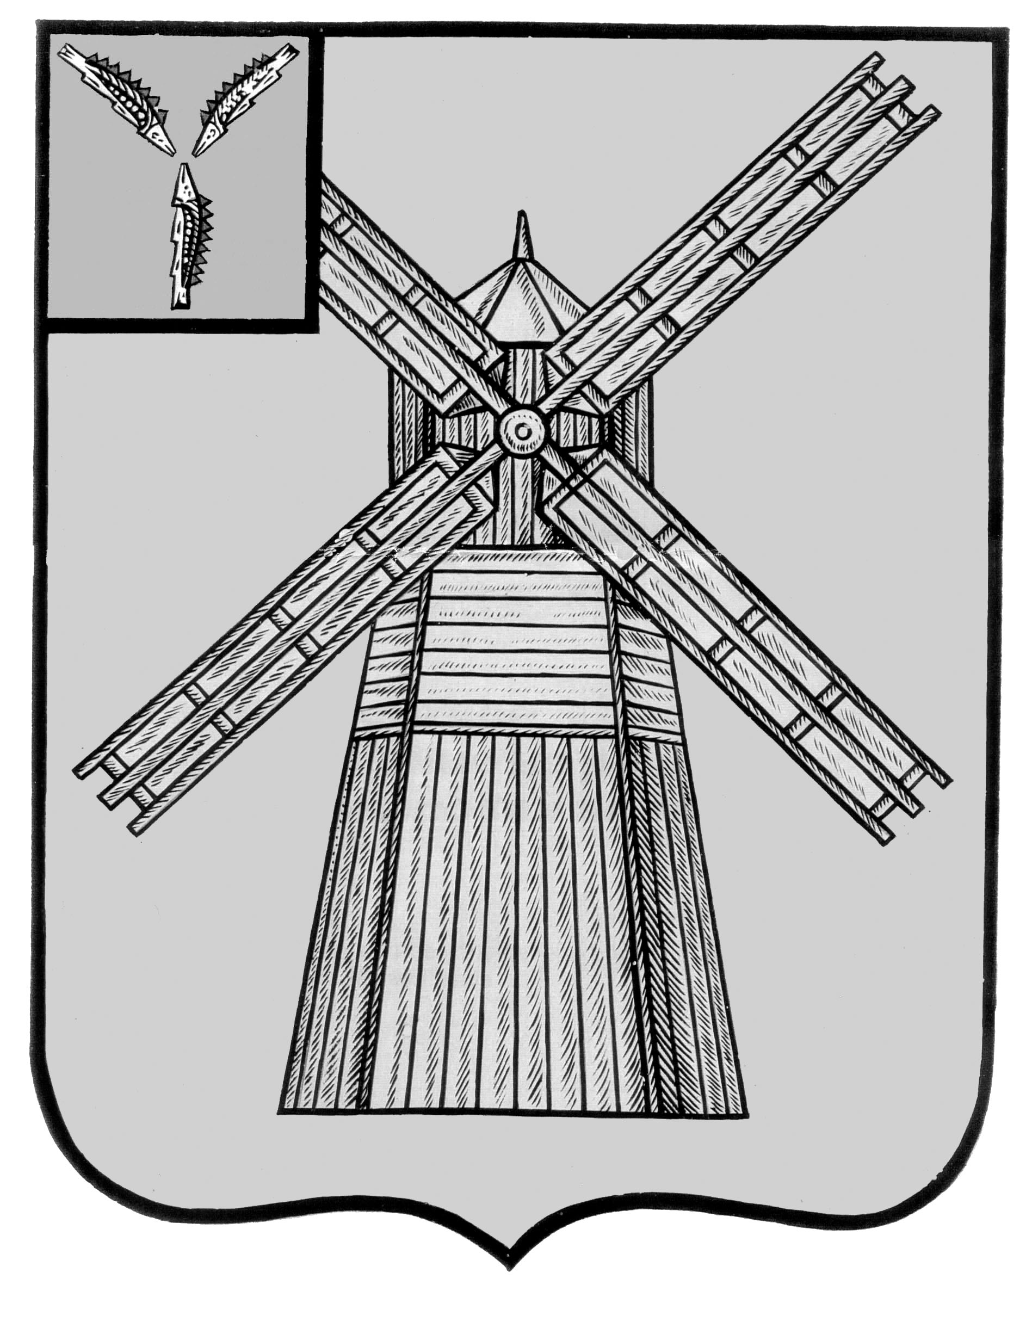
АДМИНИСТРАЦИЯ МИРОНОВСКОГО МУНИЦИПАЛЬНОГО ОБРАЗОВАНИЯ
ПИТЕРСКОГО МУНИЦИПАЛЬНОГО РАЙОНА
САРАТОВСКОЙ ОБЛАСТИ

П О С Т А Н О В Л Е Н И Е

от 20 октября 2017 года № 41 Б
с. Мироновка

Об утверждении порядка общественных обсуждений проекта муниципальной программы «Формирование комфортной среды с. Мироновка Питерского муниципального образования Питерского муниципального района Саратовской области на 2018-2022 годы»

В целях повышения благоустройства муниципального образования с. Мироновка и создания комфортных территорий современной комфортной среды, руководствуясь Федеральным законом от 6 октября 2003 года №131-ФЗ «Об общих принципах организации местного самоуправления в Российской Федерации», Постановлением Правительства Российской Федерации от 10 февраля 2017 года №169 «Об утверждении правил предоставления и распределения субсидий из федерального бюджета бюджетам субъектов Российской Федерации на поддержку государственных программ субъектов Российской Федерации и муниципальных программ формирования современной городской среды», приказа Министерства строительства и жилищно-коммунального хозяйства Российской Федерации от 6 апреля 2017 года №691/пр «Об утверждении методических рекомендаций по подготовке государственных (муниципальных) программ формирования современной городской среды в рамках реализации приоритетного проекта «Формирование комфортной городской среды на 2018-2022 годы», Постановлением Правительства Саратовской области от 30 августа 2017 года №449-П «О государственной программе Саратовской области «Формирование комфортной городской среды на 2018-2022 годы» администрация Мироновского муниципального образования
ПОСТАНОВЛЯЕТ:
1. Утвердить порядок общественных обсуждений проекта муниципальной программы «Формирование комфортной среды с. Мироновка Питерского муниципального образования Питерского муниципального района Саратовской области на 2018-2022 годы» согласно приложению №1.
2. Создать межведомственную комиссию для проведения общественного обсуждения проекта муниципальной программы «Формирование комфортной среды с. Мироновка Питерского муниципального образования Питерского муниципального района Саратовской области на 2018-2022 годы» и утвердить ее персональный состав согласно приложению №2.
3.Настоящее постановление необходимо разместить на официальном сайте администрации Мироновского муниципального района Саратовской области.
4.Контроль за исполнением настоящего постановления оставляю за собой.

Глава муниципального образования В.В. Машенцев

Приложение № 1к постановлению администрации муниципального образования от ноября 2017 года №

ПОРЯДОК
общественных обсуждений проекта муниципальной программы «Формирование комфортной среды с. Мироновка Питерского муниципального образования Питерского муниципального района Саратовской области на 2018-2022 годы»

1. Основные положения

1. Целью настоящего Порядка является установление процедуры организации, проведения и оформления результатов общественных обсуждений проекта муниципальной программы «Формирование комфортной среды с. Мироновка Питерского муниципального образования Питерского муниципального района Саратовской области на 2018-2022 годы» (далее - муниципальная программа).

2. Основные понятия, используемые в Порядке:

- формирование комфортной среды - комплекс мероприятий по благоустройству общественных территорий (мест массового пребывания), дворовых территорий многоквартирных жилых домов, направленных на улучшение санитарного, экологического и эстетического состояния территории с. Мироновка;

- заинтересованные лица - граждане, организации, независимо от формы собственности, имеющие намерения по внесению предложений по проекту муниципальной программы для вынесения таких предложений на общественные обсуждения;

- предложение – рекомендация (высказывание) заинтересованных лиц, уполномоченных протоколом общего собрания собственников помещений многоквартирных домов по проекту муниципальной программы;
- общественное обсуждение - используемое в целях общественного контроля публичное обсуждение мероприятий муниципальной программы.
3. Организатором общественного обсуждения является администрация Мироновского муниципального района.
Ответственным структурным подразделением по подготовке и проведению общественных обсуждений является – администрация Мироновского муниципального образования (далее - ответственное лицо)
4. Вопрос, выносимый на общественное обсуждение:
Проект муниципальной программы «Формирование комфортной среды с. Мироновка Питерского муниципального образования Питерского муниципального района Саратовской области на 2018-2022 годы».
5. Срок проведения общественного обсуждения: не ранее 30 календарных дней с момента опубликования извещения о проведении общественных обсуждений.

2. Порядок проведения общественных обсуждений

- В целях проведения общественных обсуждений администрация Мироновского муниципального района издает постановление о проведении общественных обсуждений, в котором определяется:
- срок подачи предложений граждан и организаций по проекту муниципальной программы «Формирование комфортной среды с. Мироновка Питерского муниципального образования Питерского муниципального района Саратовской области на 2018-2022 годы»;
- дата, время и место проведения общественных обсуждений;
- тема общественных обсуждений.
- Публикацию информации о проведении общественных обсуждений в средствах массовой информации и на сайте администрации Питерского муниципального района, в сети «Интернет» обеспечивает ответственное лицо.
- Для проведения общественного обсуждения проекта муниципальной программы создается межведомственная комиссия, которая утверждается постановлением администрации Мироновского муниципального района (далее по тексту комиссия) согласно приложению №2.
- Прием, рассмотрение и оценка предложений граждан и организаций на проект программы рассматривается в порядке, предусмотренном в разделе 3 настоящего Порядка. Предложения могут быть поданы заинтересованными лицами в администрацию Мироновского муниципального района со дня опубликования настоящего Порядка.
5. Общественное обсуждение проводится публично и открыто. Участники общественного обсуждения вправе свободно выражать свое мнение и вносить предложения по вопросам, вынесенным на общественное обсуждение. Доступ граждан на общественные обсуждения является свободным.
6. Предложения и заявки граждан и юридических лиц, имеющих намерение выступить на общественных обсуждениях, подаются в письменной форме секретарю рабочей группы по проведению общественных обсуждений, не позднее двух рабочих дней до даты общественных обсуждений.
7. Ответственное лицо:
1) осуществляет разработку повестки общественных обсуждений;
2) определяет предварительный состав участников общественных обсуждений;
3) организует регистрацию участников общественных обсуждений;
4) определяет докладчиков (содокладчиков) по вопросу общественных обсуждений;
5) обеспечивает порядок в помещении проведения общественных обсуждений;
6) осуществляет иные полномочия в целях организации и проведения общественных обсуждений.
8.Председатель комиссии открывает общественные обсуждения, оглашает тему и повестку общественных обсуждений, представляет инициаторов их проведения, предложения по порядку проведения общественных обсуждений, представляет ведущего и секретаря обсуждений;
9. Ведущий общественных обсуждений:
1) информирует о количестве участников общественных обсуждений, прошедших регистрацию, а также о поступивших от граждан и организаций предложений на проект муниципальной программы;
2) ведет общественные обсуждения, обеспечивает соблюдение повестки обсуждений;
3) предоставляет слово для докладов (содокладов) и выступлений;
4) оглашает предложения и замечания, поступившие в ходе проведения общественных обсуждений;
5) принимает решение об объявлении перерыва в обсуждениях и переносе их продолжения на другой день;
6) осуществляет иные полномочия в целях проведения общественных обсуждений.
10. На общественных обсуждениях секретарем комиссии ведется протокол проведения общественных обсуждений, в котором фиксируется ход обсуждений.
Протокол должен содержать:
1) дату и место проведения обсуждений;
2) фамилию, имя, отчество ведущего общественных обсуждений и секретаря общественных обсуждений;
3) состав комиссии общественных обсуждений;
4) список участников общественных обсуждений;
5) краткие выступления участников обсуждений, вопросы с указанием сведений об авторе вопроса, а также полученные ответы на вопросы участников общественных обсуждений;
6) мнения, замечания и предложения участников общественных обсуждений по обсуждаемому вопросу.
На общественных обсуждениях может осуществляться аудиозапись (видеозапись) всех выступлений и обсуждений с целью оформления протокола.
11. В течение трех рабочих дней после окончания обсуждений оформляется протокол проведения общественных обсуждений в двух экземплярах, который подписывается членами комиссии.
12. Итоговым документом общественных обсуждений является заключение, утверждаемое Главой Мироновского муниципального района.
13. В заключении обобщаются мнения, высказанные в процессе общественных обсуждений, а также отражаются аргументированные предложения по вопросу обсуждений.
14. Ответственное лицо обеспечивает опубликование заключения в периодическом печатном средстве массовой информации, предназначенном для официального опубликования муниципальных правовых актов и иной официальной информации, а также размещает заключение на сайте администрации Питерского муниципального района.

3. Порядок приема, рассмотрения и оценки предложений граждан и организаций на проект муниципальной программы

- В целях подготовки к общественным обсуждениям проводится прием, рассмотрение и оценка предложений заинтересованных лиц на проект муниципальной программы «Формирование комфортной среды с. Мироновка Мироновского муниципального образования Питерского муниципального района Саратовской области на 2018-2022 годы»
- Предложения подаются в администрацию Мироновского муниципального района в произвольной письменной форме с указанием:
- для физических лиц: фамилии, имени, отчества, места регистрации, паспортные данные (серия, номер, кем и когда выдан);
- для юридических лиц: наименование организации, юридический адрес, ИНН;
- обоснование включения предложения;
- дата и подпись.
3. Прием предложений заканчивается за 3 рабочих дня до даты проведения общественных обсуждений.
4. Ответственное лицо до проведения общественных обсуждений проводит рассмотрение, оценку и обобщение поступивших предложений. Обобщенные материалы по поступившим предложениям передаются в комиссию, в целях информирования участников общественных обсуждений.

ВЕРНО: ведущий специалист администрации Ю.А. Самсонова
Приложение №2 к постановлению администрации муниципального образования от ноября 2017 года №

СОСТАВ
межведомственной комиссии по проведению
общественных обсуждений проекта муниципальной программы

Машенцев В.В. | - глава Мироновского муниципального образования
Самсонова Ю.А. | - ведущий специалист администрации Мироновского муниципального образования
Хмарина Е.В. | - специалист 1 категории администрации Мироновского муниципального образования
Члены комиссии:
Тиханов В.В. | - директор МБУК ЦКС филиал «Мироновский СДК» (по согласованию)
Иванов Е.В | - депутат Совета Мироновского муниципального образования

ВЕРНО: ведущий специалист администрации Ю.А. Самсонова

